智能 BI 数据洞察与报告生成平台
软件需求规约
项目组成员 王正、胡辰朋、杜宇涵
文档版本 V1.0
编制日期 2026年9月9日
项目最终交付材料

文档信息
项目 | 内容
文档名称 | 软件需求规约
项目名称 | 智能 BI 数据洞察与报告生成平台
项目成员 | 王正、胡辰朋、杜宇涵
版本与状态 | V1.0 最终版
适用范围 | 课程实习项目验收、系统演示、答辩与后续维护

本材料依据当前仓库、运行系统、测试记录和官方文档框架整理。第 12 号成员分工表按要求不编写，本套材料不对三位成员作个人任务拆分。

1 引言

1.1 目的和读者
本规约定义智能 BI 平台的业务目标、功能、接口、数据、安全、性能和验收要求，供项目组实现、测试、答辩和后续维护使用。核心结论是：系统必须把自然语言问题转换为可解释、可校验、可追溯的分析结果，并在 AI 不可用时保持核心演示能力。

1.2 范围
- 面向企业经营分析，覆盖电商、医院、银行、制造业和互联网公司五类场景。
- 支持自然语言查询、受控 Text-to-SQL、仪表盘、异常线索、趋势预测、情景模拟、报告和决策行动闭环。
- 支持用户导入 11 列标准业务明细，并用行业模板约束指标和问题边界。
- 定位为本地可演示原型，不包含登录、多租户、生产级权限和自动业务执行。

1.3 定义和参考资料
术语 | 定义
AI 优先 | 保存并启用有效模型配置后，模板问题和自由问题均先由 AI 解析。
本地回退 | AI 失败或结果未通过安全校验时，使用模板或规则引擎继续响应。
受控 SQL | 只允许 SELECT 和受支持字段、聚合、筛选；后端参数化生成并只读执行。
分析闭环 | 发生了什么、为什么发生、接下来怎么办、预测与模拟。

2 软件总体概述

2.1 软件标识与背景
软件名称为智能 BI 数据洞察与报告生成平台，对应实习项目 11。传统 BI 依赖专业人员编写 SQL 和解释报表，本系统以自然语言为入口，把行业场景、指标口径、只读 SQL、可视化、AI 叙述和行动记录串成一条可演示的决策链。

2.2 用户特点
用户 | 关注点 | 主要使用方式
经营管理者 | 指标变化、风险、行动建议 | 仪表盘、异常、报告、行动中心
业务分析人员 | 口径、筛选、明细和可追溯性 | 自然语言查询、SQL、CSV、历史
项目演示者 | 可快速切换场景、稳定演示 | 一键启动、模板问题、演示素材
系统维护者 | 部署、安全、日志和回归 | Docker、健康接口、测试脚本

2.3 约束
前端采用 Vue 3 应用入口与 Vite 构建，后端采用 Python FastAPI，数据层采用 MySQL 8.4 LTS，Nginx 提供静态托管与反向代理；外部模型采用 DeepSeek 或 OpenAI 兼容接口。MySQL 8.4 属于 8.x LTS 演进版本，保持现有数据卷，不做无收益降级。

3 功能需求
编号 | 需求说明
FR-01 一键启动 | 双击启动器后自动检查 Docker Desktop、创建安全配置、启动 MySQL/后端/Nginx、等待健康并打开浏览器；失败时显示诊断并写日志。
FR-02 行业场景库 | 可一键切换五个行业场景；每个场景同步替换术语、模板问题和 540 条演示数据，并记录数据批次。
FR-03 自有数据导入 | 提供场景化 CSV 模板、只读质量预检和确认替换；校验 11 个字段、唯一编号、类型、时间范围和汇总。
FR-04 自然语言查询 | 接收模板或自由问题，识别指标、时间、维度、筛选和分析类型，生成摘要、SQL、图表和结果表。
FR-05 Text-to-SQL 安全 | 模型只返回结构化意图，后端生成参数化 SELECT；拒绝写操作、多语句、未知字段和越权结构。
FR-06 AI 配置 | 默认 DeepSeek 只填写 Key；其他模型填写服务名、Base URL、模型、Key、超时和私网选项。支持测试、保存、脱敏和删除。
FR-07 AI 优先与回退 | 启用 AI 后所有问题优先由 AI 解析；失败或安全校验不通过时明确提示回退来源，核心查询继续可用。
FR-08 仪表盘 | 展示经营金额、数量、业务记录、平均金额、收益和收益率，并支持时间、区域、类别和对象类型筛选联动。
FR-09 异常与归因 | 识别关键指标异常，给出影响范围、相关维度、数据证据和待核查线索，不将相关性表述为确定因果。
FR-10 预测与模拟 | 基于历史数据输出趋势预测、区间和依据；支持投入、价格等参数的假设分析并说明限制。
FR-11 报告生成 | 按周报、月报或自定义模块生成事实与 AI 辅助叙述，支持 Markdown 导出；AI 数字必须来自本地事实。
FR-12 决策行动闭环 | 把洞察转换为建议草案，经人工确认后创建行动，支持待确认、执行中、已复盘；关闭前必须填写复盘。
FR-13 查询历史与数据追溯 | 记录问题、引擎、状态、耗时和摘要；记录场景、来源、记录数、日期范围与 SHA-256 指纹。
FR-14 导出与响应式 | 查询结果支持 CSV 导出，报告支持 Markdown 导出；桌面与移动端均可完成核心查询。

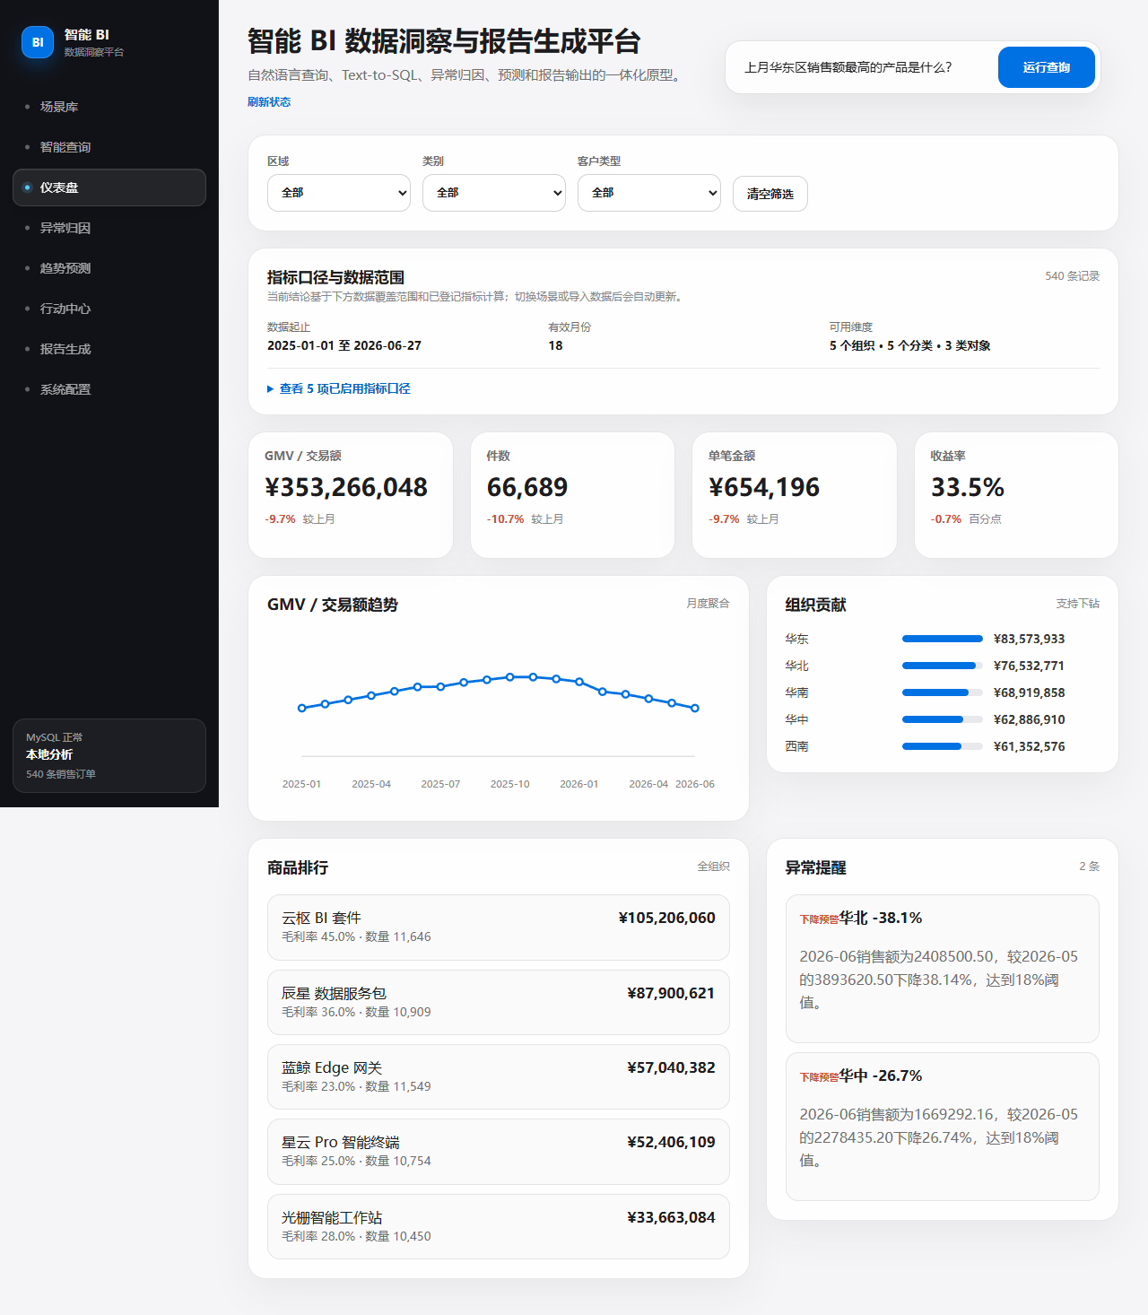
图 1 经营仪表盘实机界面
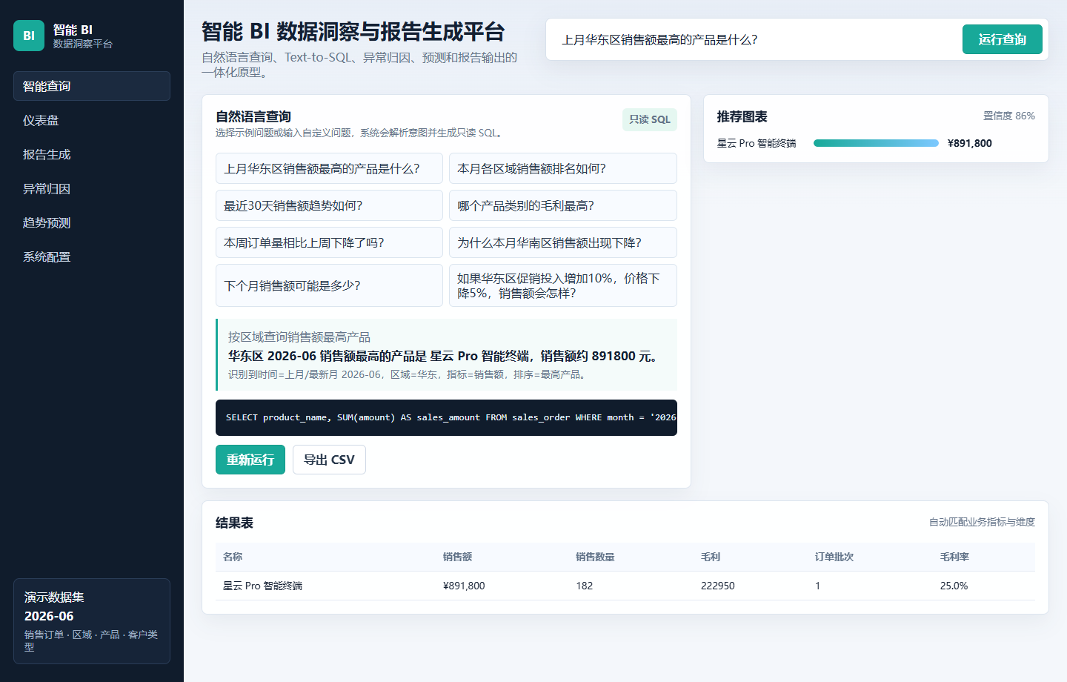
图 2 自然语言查询结果与只读 SQL

4 数据需求
类别 | 要求
标准明细 | record_id、date、region、province、item_id、item_name、category、customer_type、quantity、amount、profit。
指标口径 | 经营金额=SUM(amount)，数量=SUM(quantity)，业务记录=COUNT(*)，平均金额=SUM(amount)/COUNT(*)，收益=SUM(profit)，收益率=SUM(profit)/SUM(amount)。
数据追溯 | 正式加载生成批次记录；预检不得修改当前数据或创建批次。
隐私 | 演示数据为模拟数据；外部 AI 只接收完成解析所需的最小结构化上下文。

5 非功能需求
编号 | 类别 | 验收要求
NFR-01 | 可用性 | Windows 双击启动；主要页面有加载、空态、错误和重试状态。
NFR-02 | 性能 | 本地查询默认超时 5 秒；AI 默认 60 秒；常用仪表盘在演示数据规模下流畅呈现。
NFR-03 | 安全 | API Key 加密保存且不回传；SQL 只读；私网模型地址默认禁止。
NFR-04 | 可靠性 | AI 不可用自动回退；测试环境与演示环境使用独立 Compose 项目和数据卷。
NFR-05 | 可维护性 | 接口有 OpenAPI，数据库用 Alembic，代码和文档受 Git 管理。
NFR-06 | 可解释性 | 结果显示数据范围、指标口径、SQL、引擎来源、限制和证据。

6 外部接口
接口 | 方式 | 说明
Web 应用 | http://localhost:8080 | Nginx 提供前端和 /api 反向代理。
OpenAPI | /api/docs | FastAPI 自动接口文档。
MySQL | 127.0.0.1:3307 | 仅本机绑定，容器内使用 3306。
AI | HTTPS OpenAI compatible | DeepSeek 默认地址或用户授权的兼容服务。
CSV | UTF-8 文件上传/下载 | 11 列固定字段，上传大小和内容受校验。

7 验收追踪
FR-01 由启动与健康用例验证；FR-02 至 FR-14 分别由场景、查询、数据、AI、仪表盘、异常、预测、报告、行动和导出用例验证。每项需求必须能关联至少一个测试用例、一个运行证据或一个明确的限制说明。

